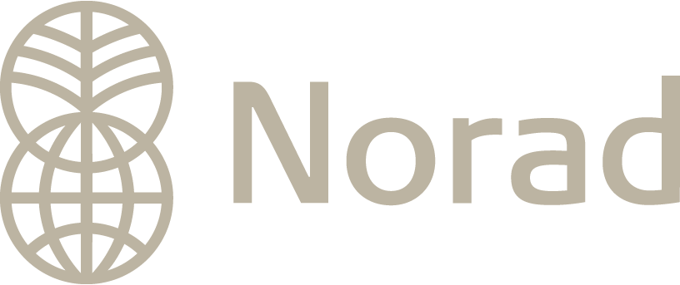
evalueringsavdelingen

Har norsk bistand
inkludert personer med nedsatt funksjonsevne?
en studie

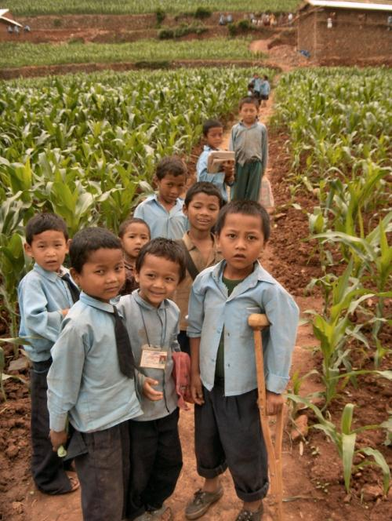
Bilde av barn som går til skolen i Nepal (foto: Redd Barna Norge)

Lettlest

Har norsk bistand inkludert personer med nedsatt funksjonsevne?
Dette heftet er en lettlest kortversjon av Evalueringsrapporten:
Mainstreaming disability in the new development paradigm
Evaluation of Norwegian support to promote the rights of persons with disabilities
Report 1/2012 Evaluation
Denne evalueringen omfatter også landstudier fra fire land, Uganda, Nepal, Malawi og det Palestinske området.

Rapportene finner du på http://www.norad.no/no/resultater/publikasjoner

Norad
Direktoratet for utviklingssamarbeid
Postadresse:
Postboks 8034 Dep, NO-0030 OSLO
Besøksadresse:
Ruseløkkveien 26, Oslo, Norge

Tel: +47 23 98 00 00
Fax: +47 23 98 00 99
Kontakt: postmottak@norad.no

ISBN 978-82-7548-630-9
Har norsk bistand inkludert personer med nedsatt funksjonsevne?
Det er mange hundre millioner mennesker i verden med nedsatt funksjonsevne. De fleste av dem er svært fattige. De får ikke sjansen til å gå på skole. Ofte får de ikke betalte jobber. De får ikke helsetjenester og sosiale tjenester. Mange er isolerte. Ofte er de ikke velkomne i sin egen familie og samfunnet. Kvinner og jenter er ofte utsatt for vold og seksuelle overgrep.
Norge ønsket å gjøre noe med denne vanskelige situasjonen. En måte å hjelpe på er å gi det vi kaller «bistand». I 1999 bestemte Stortinget at alle bistandsprosjekter bør inkludere personer med nedsatt funksjonsevne. Kontoret i Norge som var ansvarlig for bistanden kalles Norad. Norad skrev instruksjoner til departementene, ambassadene og andre organisasjoner og forklarte hvordan de kan inkludere personer med nedsatt funksjonsevne i sine prosjekter.
Norge har også jobbet med FN for å lage en internasjonal lov for personer med nedsatt funksjonsevne. Den nye loven kalles Konvensjonen om rettigheter for personer med nedsatt funksjonsevne. Det ble vedtatt i 2008. Så langt har 110 land bestemt seg for å følge loven. Norge har fortsatt ikke bestemt det.
I 2010 ønsket Norad å finne ut om den norske bistanden (eller hjelpen) hadde gjort livet bedre for personer med nedsatt funksjonsevne. Norad ba en gruppe av konsulenter om hjelp. Konsulentene kom fra Norge, Uganda, Palestina, Malawi og Nepal. Konsulentene leste dokumenter og statistikk. De snakket med folk i disse fem landene. Til sammen spurte de mer enn 350 kvinner, menn og barn om deres mening. De snakket spesielt med folk med nedsatt funksjonsevne for å finne ut om livene deres hadde blitt bedre.
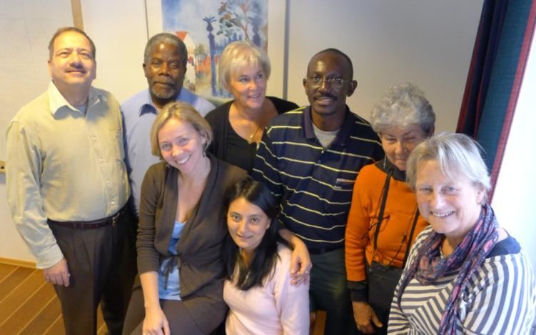
Bildet viser konsulentene da de var sammen i Oslo for å skrive rapportene
(foto: Trude Bang/NCG).
Hva fant vi ut?
Konsulentene fant ut at for lite hadde forandret seg siden 1999. Ingen visste om instruksjonene fra Norad, bortsett fra Atlas-alliansen. Atlas-alliansen er en gruppe av funksjonshemmedes organisasjoner i Norge. De jobber sammen for å bedre livene til personer med nedsatt funksjonsevne i andre land.
Støtten til personer med nedsatt funksjonsevne er fremdeles liten. For hver 100 kroner Norge brukte på bistand til fattige land, var bare 50 øre for personer med nedsatt funksjonsevne. Til sammen har Norge gitt 130 millioner kroner per år. Støtten fortsatte også å være skilt fra andre bistandsprosjekter. Imidlertid viste noe gode resultater :
- Organisasjoner til personer med nedsatt funksjonsevne var blitt større og mer innflytelsesrike.
- Partnerland hadde vedtatt bedre lover for personer med nedsatt funksjonsevne.
- Enkeltpersoner hadde blitt hjulpet av medisinske og rehabiliteringsprosjekter.
- Lokale rehabiliteringsprosjekter har hjulpet mange mennesker å komme i kontakt med helse, utdanning og sosiale tjenester.
- Ofre for landminer har fått medisinsk behandling og hjelp til å finne jobber. Mange av de som har overlevd landminer er aktive i organisasjoner. Deres stemmer blir hørt i internasjonale konferanser og i FN.
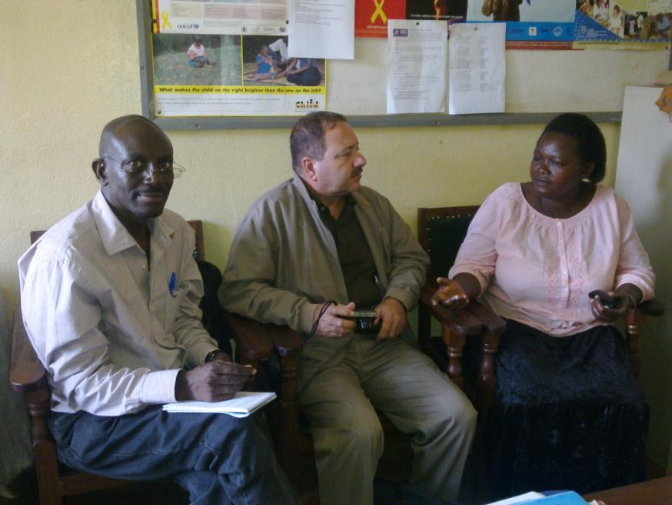
Betty Busiku som er svaksynt sier at livet hennes ble forandret takket være et lokalt rehabiliteringsprosjekt som Norge har støttet i Uganda via Handikapforbundet (NHF). Hun er nå en frivillig i prosjektet. Hun kjemper aktivt for kvinners rettigheter. Betty har også lært seg tegnspråk. På bildet kan man se at hun snakker med konsulentene. De lokale rehabiliteringsprosjektene kalles på engelsk CBR. De hjelper personer med nedsatt funksjonsevne til å bli integrert i samfunnet og å få tilgang på tjenester (foto: Basil Kandyomunda).
Konsulentene fant også ut at de fleste av funksjonshemmet prosjektene fokuserte på personer med fysiske nedsettelser. Personer med utviklingshemming og med nedsatt hørsel var ofte de som fikk minst hjelp.
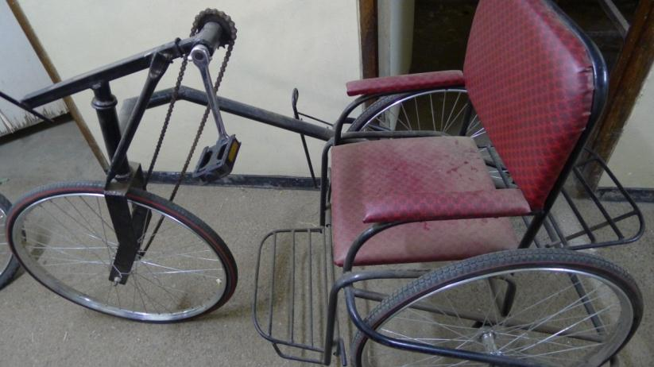
Bilde er fra et senter i Malawi, der de lager sykler, kunstige lemmer og annet utstyr som hjelper personer med funksjonsnedsettelser (fra Rådet for funksjonshemmede i Malawi som heter MACOHA)
(Foto: Nora Ingdal / NCG).

Vi fant også ut at i de generelle bistandsprosjektene var det veldig få som hadde tatt hensyn til funksjonshemmete. Men noen prøvde. De beste eksemplene hvor Norge har støttet med penger var:
- Verdensbanken har forsøkt å påvirke sine ansatte og prosjekter til å alltid huske på personer med nedsatt funksjonsevne i sine prosjekter.
- Utdanningsprogrammene i Nepal og Palestina prøvde å få barn med nedsatt funksjonsevne til å gå på skole. I Palestina betalte Norge for at nye skoler ble bygget med ramper. I Nepal betalte Norge tilskudd til elever med nedsatt funksjonsevne.
- I Malawi ble nye sykehus bygget med ramper.
- I Uganda prøvde de humanitære prosjektene å passe på at personer med nedsatt funksjonsevne fikk hjelp når det var krig og konflikt.
- Plan Norge prøvde å inkludere barn med nedsatt funksjonsevne i alle sine prosjekter.
Det er lite resultater som vises av disse programmene. Og de er ikke godt dokumentert. Ingen vet akkurat hvor mye penger som har vært brukt på å inkludere
funksjonshemmete.

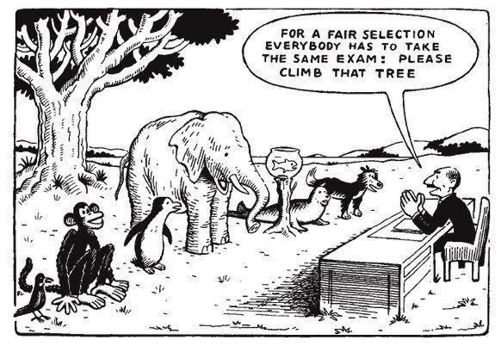

Bildet viser hvordan noen mennesker forstår inkludering av personer med nedsatt funksjonsevne. Læreren behandler alle dyrene på samme måte. Dette er ikke rettferdig, fordi dyrene har ulike evner. Inkludering betyr å tilrettelegge undervisningen og eksamen for hver enkelt elev. (Indisk tegneserie).
Grunnen til at personer med nedsatt funksjonsevne ikke har blitt inkludert var:
- Beslutningstakere tror at andre saker er viktigere.
- De tror det er vanskelig og dyrt å inkludere personer med nedsatt funksjonsevne.
- De forstår ikke at fattigdomsreduksjon ikke vil skje hvis ikke personer med nedsatt funksjonsevne inngår.
- De tror at funksjonshemming er et medisinsk problem som bør løses ved å "reparere" personer med en funksjonshemming.
- De godtar ikke at holdninger i samfunnet er den største hindringen.
- De funksjonshemmedes organisasjoner har ikke klart å påvirke beslutningene til Norad, ambassadene eller Utenriksdepartementet.
Konsulentene har oppdaget også at kvinner og jenter med nedsatt funksjonsevne ikke får nok hjelp. Mange organisasjoner har glemt å inkludere dem i deres prosjekter. For å forsvare sine rettigheter har kvinner med funksjonshemning laget sine egne organisasjoner.
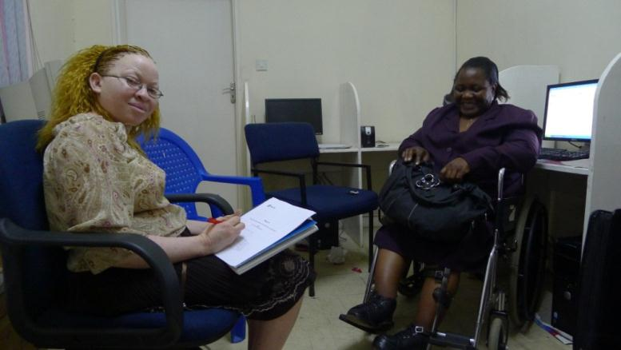
I Malawi heter kvinneorganisasjonen DIWODE. Her er et bilde av Sigele Kasasi og Pamela Juma
(foto Nora Ingdal / NCG).

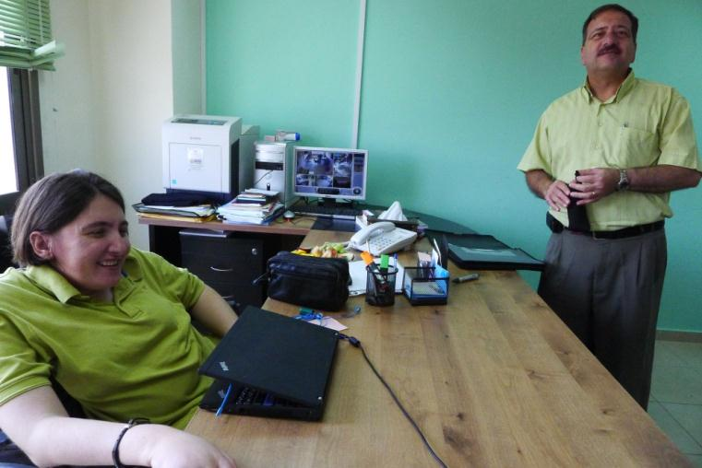
I Palestina ble kvinnenes egen organisasjon som heter Håpets stjerner (Stars of Hope) stiftet av Ola Abu Ghaib. På bildet blir Ola intervjuet av den palestinske konsulenten Dr Malek Qutteina (foto: Nora Ingdal / NCG).
Hva kan gjøres?
Konsulentene anbefaler at:
1. Norske politikere bør bestemme og fortelle alle at mennesker med nedsatt funksjonsevne må inkluderes i all bistand og humanitære programmer. Den nye internasjonale loven (konvensjonen) krever dette.
2. Norge har en god modell for blant annet likestilling i alle programmer. Samme modell bør man bruke for å inkludere personer med nedsatt funksjonsevne.
3. Hvert bistandsprogram bør forklare hvordan den vil omfatte menn, kvinner og barn med nedsatt funksjonsevne.
4. Hvert bistandsprogram skal rapportere hvordan de har bedret livene til menn, kvinner og barn med nedsatt funksjonsevne.
5. Bistandsprogrammer for personer med nedsatt funksjonsevne bør også kontrolleres av personer med nedsatt funksjonsevne.
6. Mer penger skal gis til uførhet i bistandsprogrammer. Disse pengene bør forbeholdes spesielt for inkludering av personer med nedsatt funksjonsevne.
7. Utdanningsprogram trenger å bli bedre.
- Norge bør kreve at de inkluderer barn med alle typer funksjonshemninger.
- Norge bør kreve at de gir lærerne bedre trening.
- Norge bør også gi mer penger til utdanningsprogram. Minst 15 kroner for hver 100 kroner (15%) bør gå til utdanningsprogram.
8. Mer penger bør gis til Atlas-alliansen slik at de kan jobbe bedre med å overbevise de som bestemmer til å inkludere personer med nedsatt funksjonsevne. Atlas skal også gi råd til organisasjoner om å jobbe med funksjonshemming.
9. Personer med utviklingshemming og personer med hørselshemming bør få ekstra støtte.
10. Norge bør arbeide sammen med andre land for å oppnå mer. For eksempel de andre nordiske landene, Australia og USA.

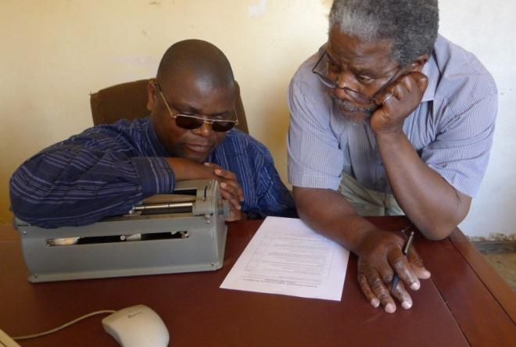 | Lederen av Malawis Blindeunion ble intervjuet av  konsulenten i Malawi, Jack Makoko.  Her er et bilde av Jack som leser noen spørsmål  til Esekiel Kumwenda (foto: Nora Ingdal / NCG).

